Guide pour l'authentification.

I) L'entité User.
Afin qu'un utilisateur puisse s'authentifier, il faut d'abord générer l'entité User qui déterminera les attributs de chaque utilisateur inscrit à l'application. Cette entité est représenté par la classe User situé dans le fichier src/Entity/User.php, et pour permettre à l'utilisateur inscrit de se connecter à l'application elle doit implémenter différentes fonctions de l'interface UserInterface.

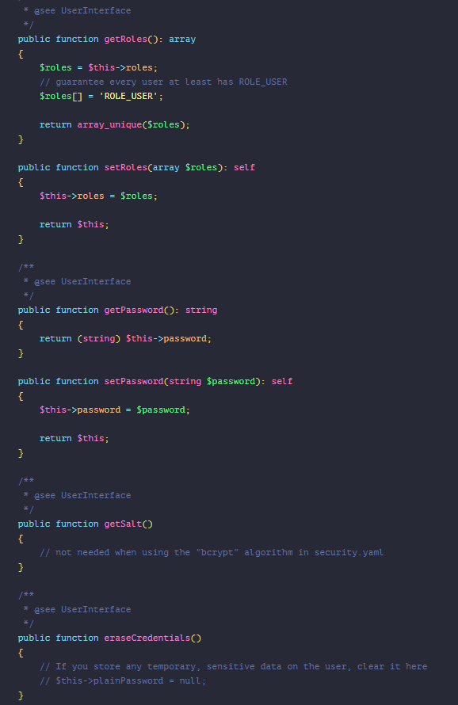

Vous pourrez retrouver le rôle de chacune de ces méthodes via le lien suivant: https://github.com/symfony/symfony/blob/4.0/src/Symfony/Component/Security/Core/User/UserInterface.php

II) Le fichier de configuration de l'authentification.

La configuration de l'authentification se fait dans le fichier config/packages/security.yaml. Ce fichier comprend plusieurs éléments:

A)Les providers.

Le provider indique l'emplacement des informations utilisées pour authentifier l'utilisateur. Le schéma ci dessous indique que l'authentification se réalise via Doctrine par l'entité User dont l'attribut username servira à identifier l'utilisateur lors de la connexion.
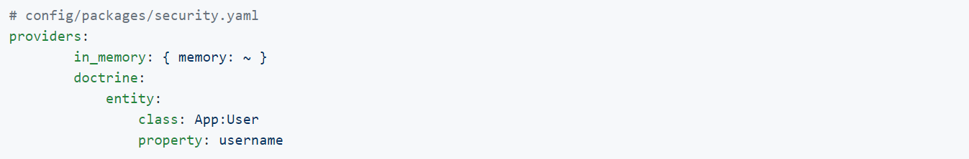

B) Les encoders.

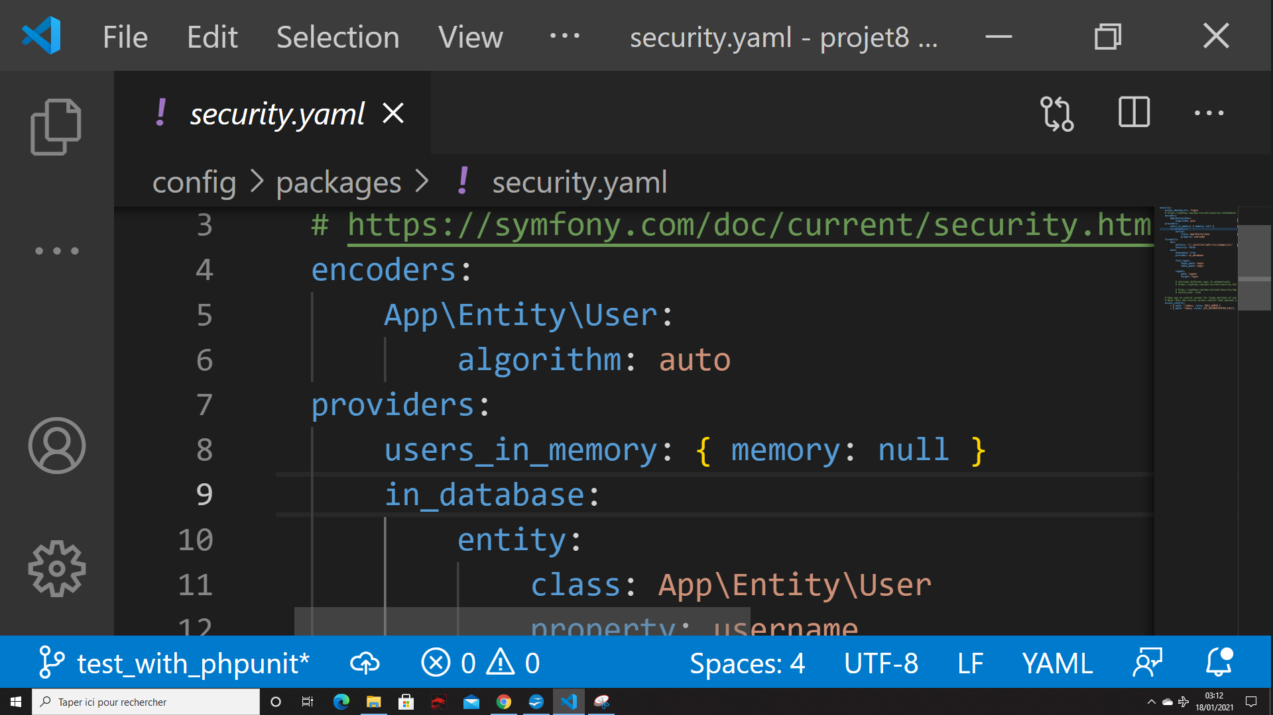

L'encodeur sert à définir l'algorithme que l'on souhaite utiliser pour encoder un attribut dans une entité donnée. Comme le montre l'image ci dessus, dans le cadre de ce projet, nous allons utiliser l'algorithme auto pour encoder le mot de passe, de l'entité password, via UserPasswordEncoderInterface. L'algorithme auto génère lui même l'encodage le mieux adapté pour sécuriser le mot de passe.

C) Les firewalls.

Le rôle du firewall est d'indiquer la manière dont les utilisateurs vont être authentifiés sur certaines parties du site. Le firewall dev concerne uniquement la phase de développement, il ne doit pas être changé, de même que le profiler. Le Firewall main enveloppe le site tout entier à partir de la racine désigné via pattern: ^/, il est possible d'accéder au site sans être authentifié, on y indique Doctrine comme provider qui sera utilisé.

Les routes du formulaire de connexion, comme le montre l'image ci dessous, sont définis à partir de form_login. La route qui mène au formulaire est désigné par login_path, tandis que route de vérification de ce formulaire est désigné par check_path, pour les deux cas il s'agit de la route /login. A partir de logout nous définissons la route pour la déconnexion, et le chemin de la redirection suite à la déconnexion. Effectivement, comme l'expose la figure ci dessous, le chemin pour se déconnecter est /logout, et cela ramène à la page de connexion /login.

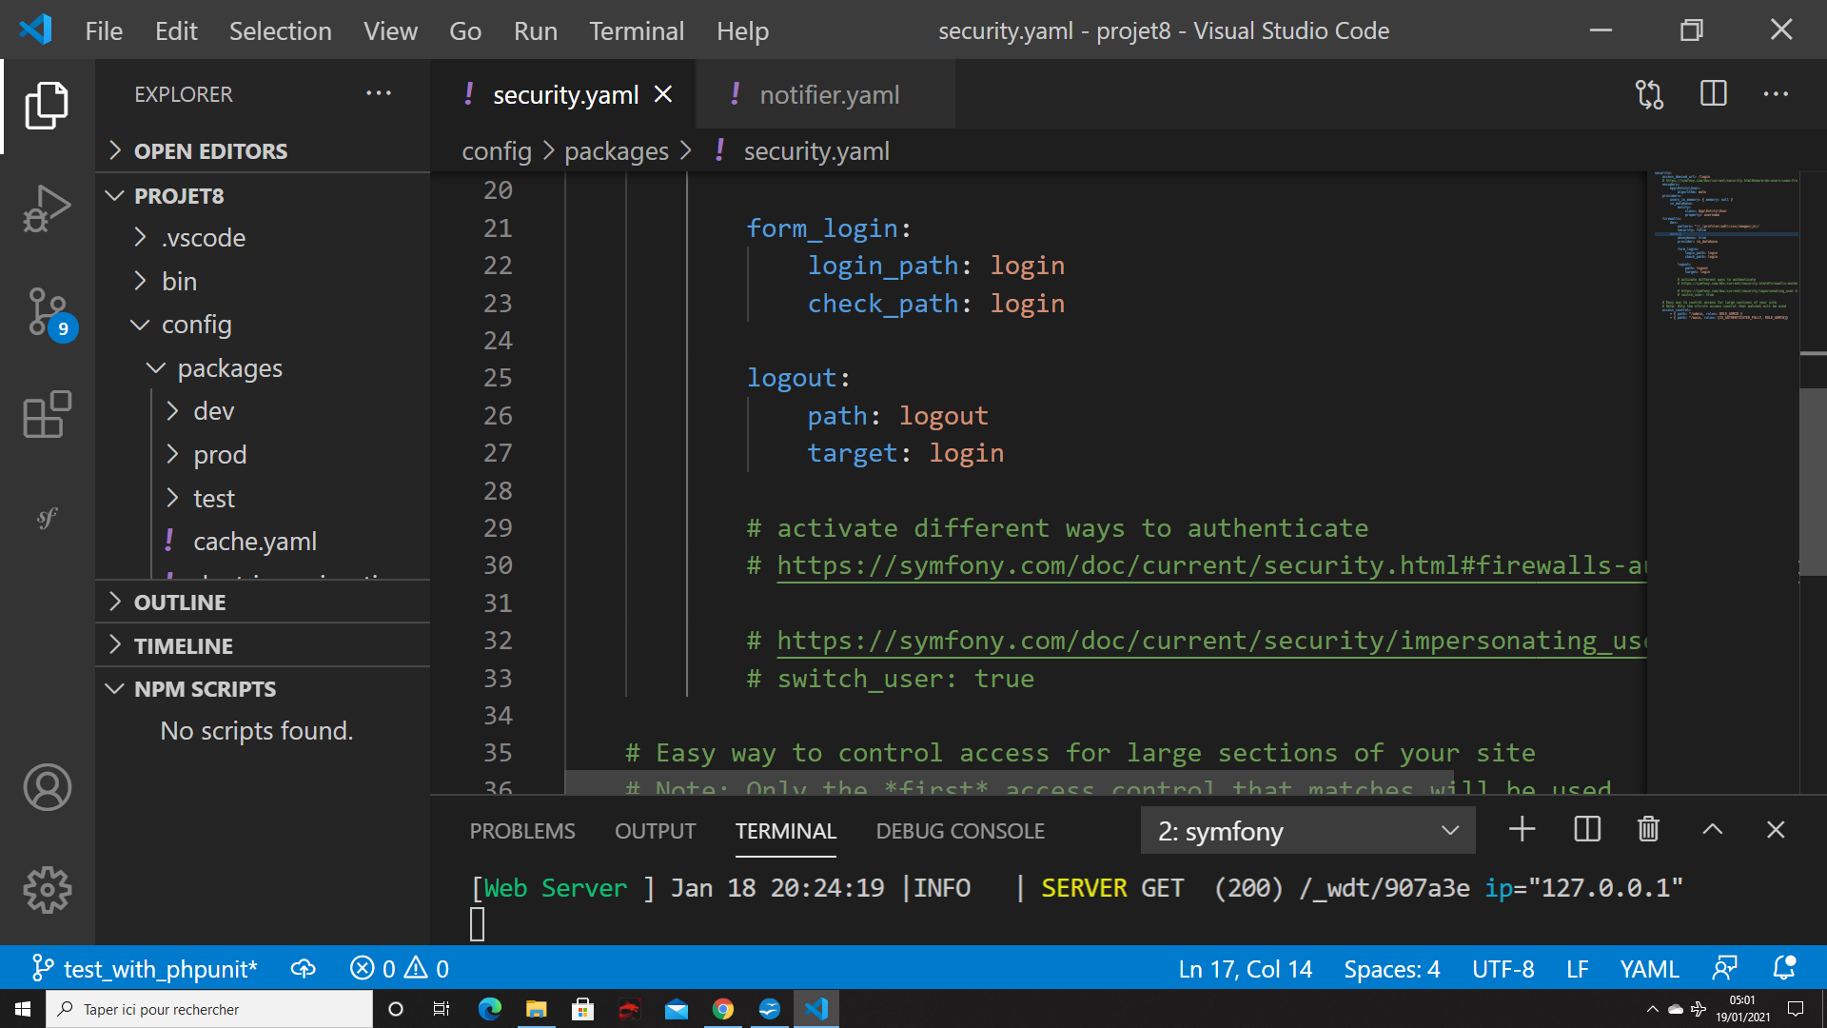

D) Les Access Control.

L'access control permet de contrôler l'accès à certaines parties du site aux utilisateurs en fonction de leurs rôles. Grâce à cela, on peut par exemple permettre l'accès à certaines parties du site uniquement aux utilisateurs qui ont le rôle Admin. Dans le cadre de ce projet, nous avons utilisé l'access control pour permettre l'accès aux routes commençant par /admin uniquement aux utilisateurs qui ont le rôle admin, et les routes commençant par /main sont accessibles aux autres utilisateurs connectés, mais aussi à ceux qui ont le rôle admin, c'est ce qu'illustre l'image suivante:

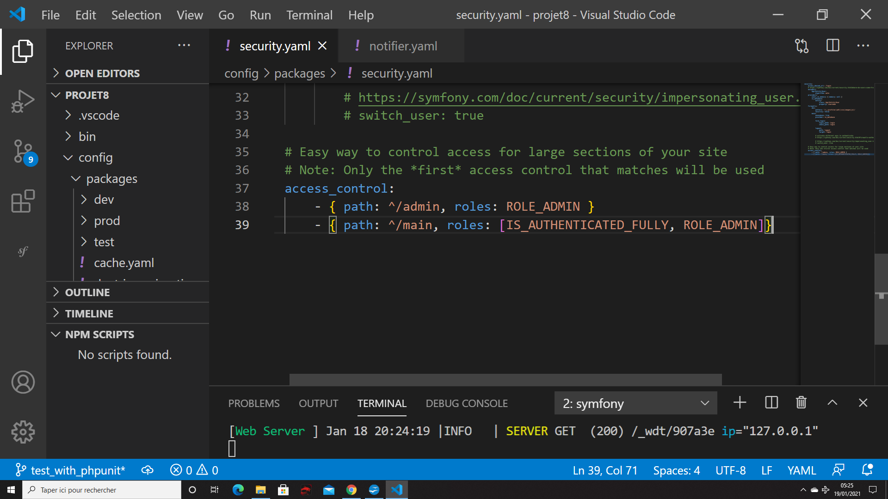

E) Le paramètre security

Ci dessous, dans le paramètre sécurity nous avons défini l'access_denied_url vers le chemin /login. Cela signifie que si un utilisateur tente d'accèder à une route à laquelle son rôle ne lui donne pas accès, il sera redirigé vers la route login, donc sur la page de connexion. Cela nous permet donc de désigner la route vers laquelle doivent être redirigés ceux qui tentent d'accèder à des parties du site auxquelles leur rôle ne leur donne pas le droit d'accès.

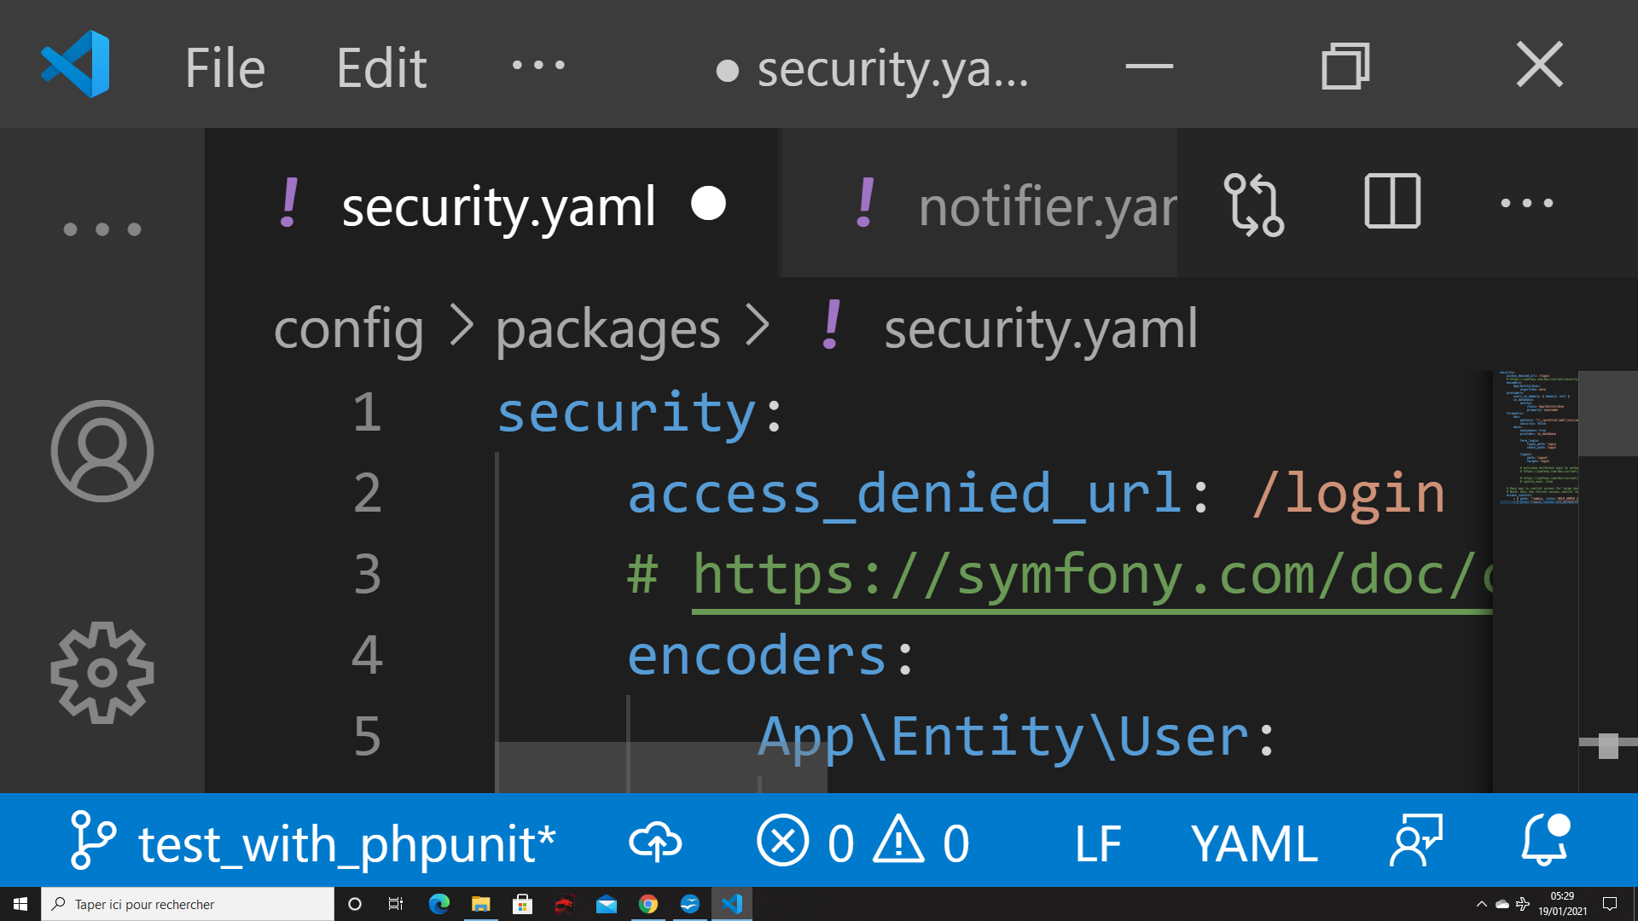

F) Les rôles Hierarchy

On aurait aussi pu mettre en place un rôle hierarchy. Il s'agit d'un paramètrage permettant à un utilisateur ayant certain rôle d'en hériter un ou plusieurs autres. Par exemple, un utilisateur ayant rôle admin pourrait, par ce moyen, hériter aussi du rôle user, et par conséquent aussi tous les accès de ce dernier, comme le montre l'image ci dessous à partir de la ligne 41:

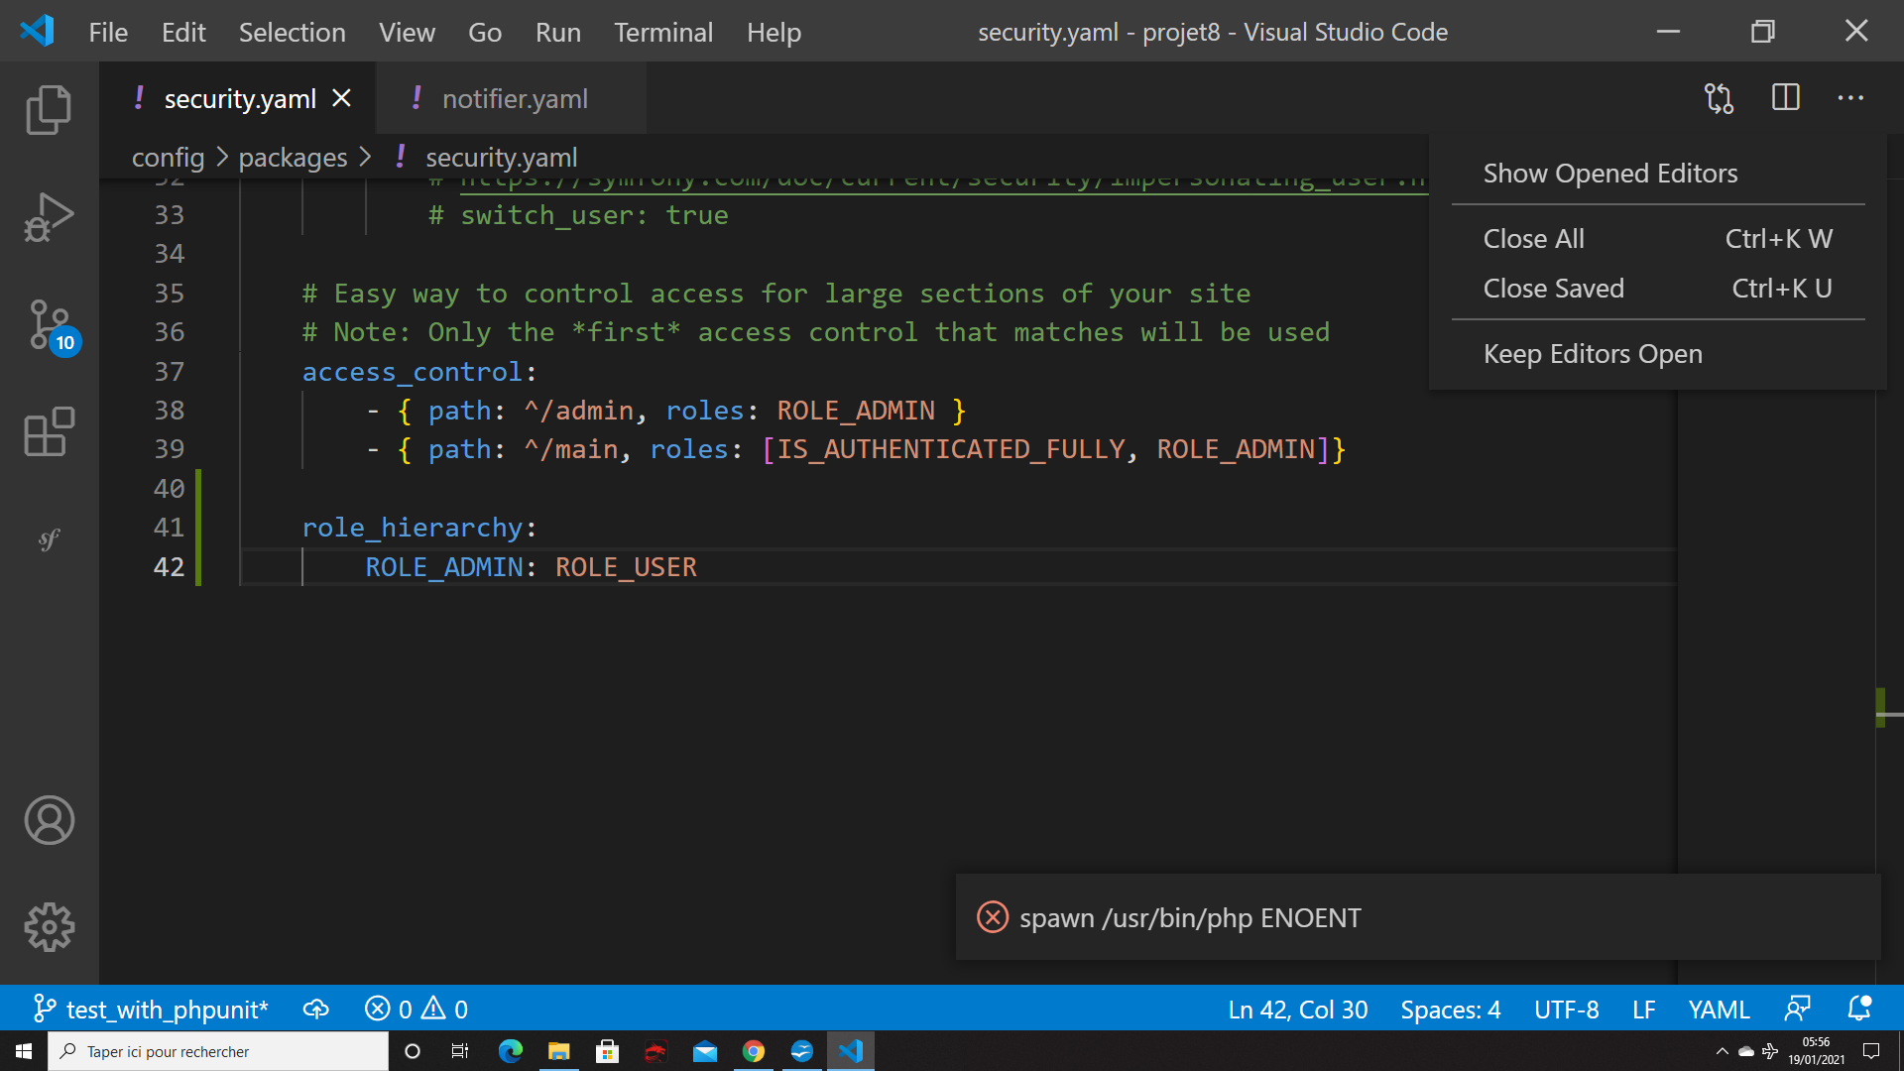

III) La méthode pour l'authentification.

Une méthode pour vérifier les informations entrées par l'utilisateur lors de la connexion est nécessaire, cette dernière se retrouve dans le fichier App/controller/SecurityController. Dans le cadre de ce projet il s'agit de la méthode loginAction. Elle renverra un message d'erreur sur la page du formulaire de connexion si les identifiants renseignés par l'utilisateur qui souhaite se connecter sont erronés.

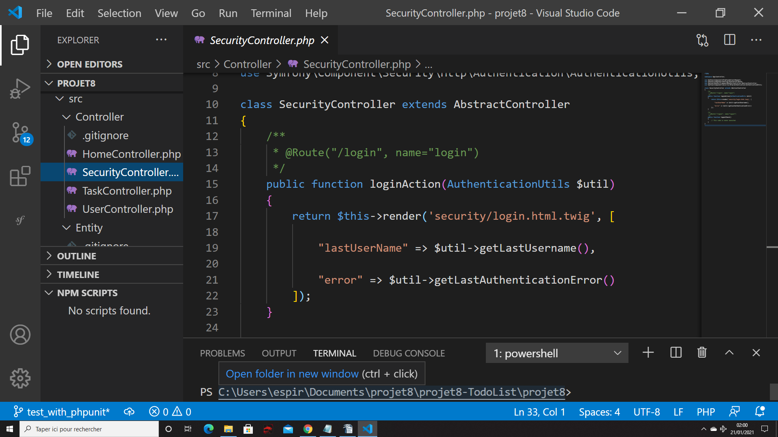

IV) La vue.

Le formulaire de connexion est accessible dans le dossier templates/security, il s'agit du fichier login.html.twig illustré par la figure ci dessous :

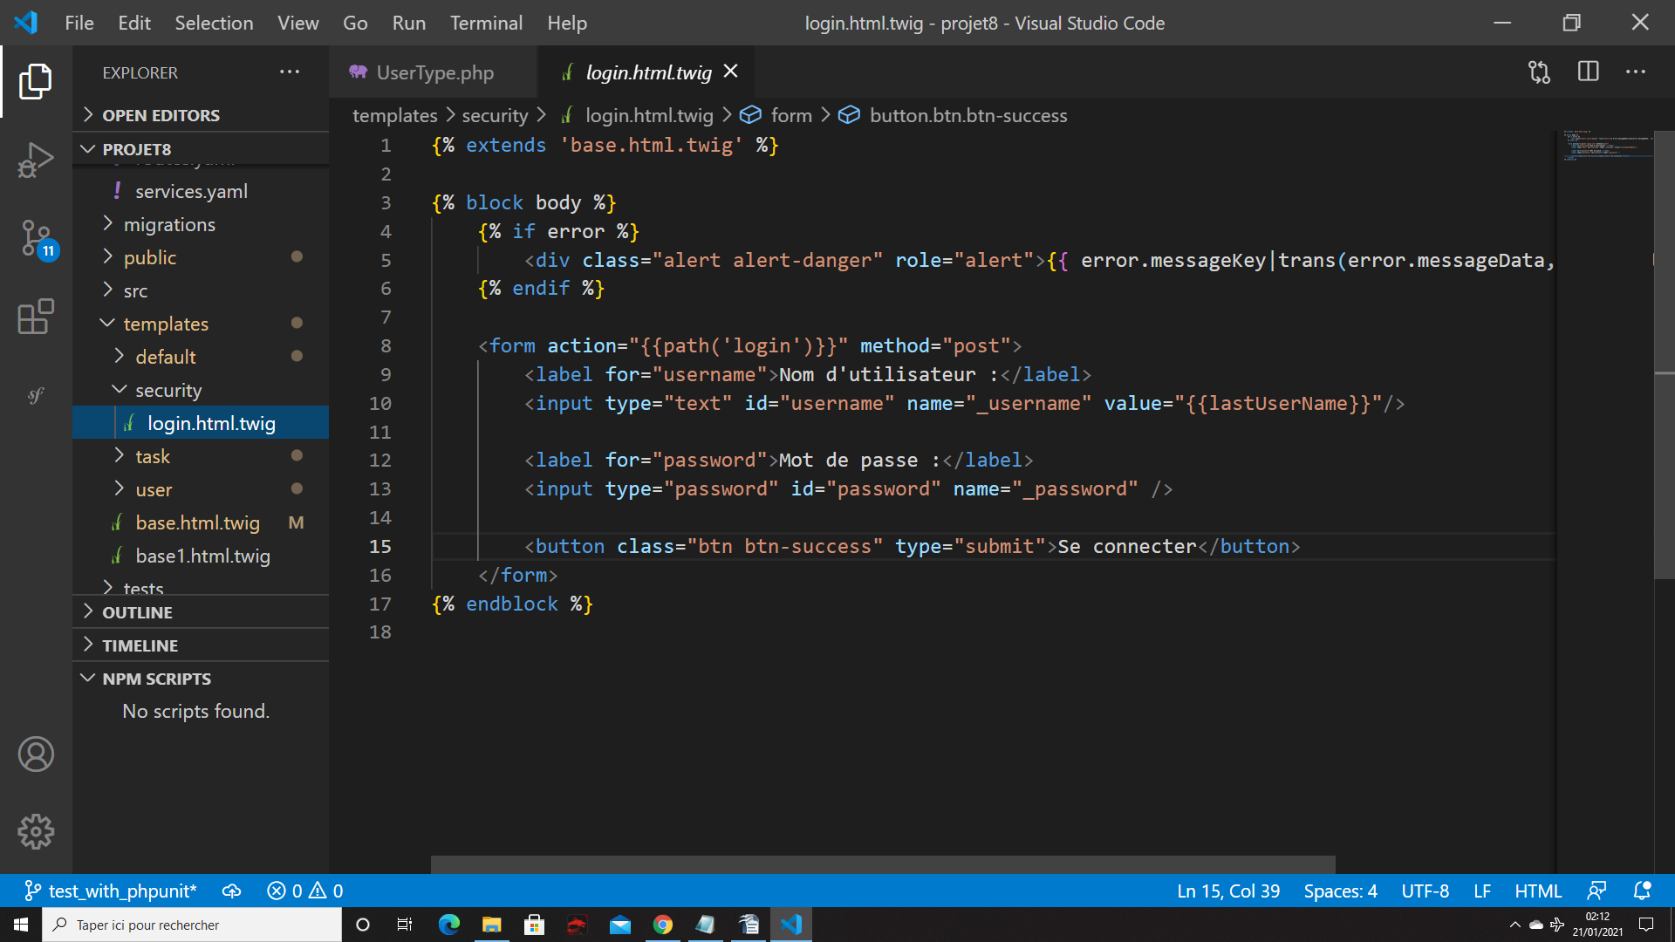
C'est ce dernier ficher que vous devez modifier si vous souhaitez modifier l'aspect du formulare de connexion.

